里民說明會
事由：
樂活公園附建地下停車場新建統包工程施工前說明會

開會時間：
111年8月31日(星期三)晚上7時

開會地點：
東湖國中1樓視聽教室
臺北市內湖區康樂街131號
(樂康區民活動中心整修中，不便請見諒)

敬請里民踴躍參加!!
臺北市停車管理工程處土木建築科
聯絡人：徐瑞鴻
電話： 2759-0666分機6211

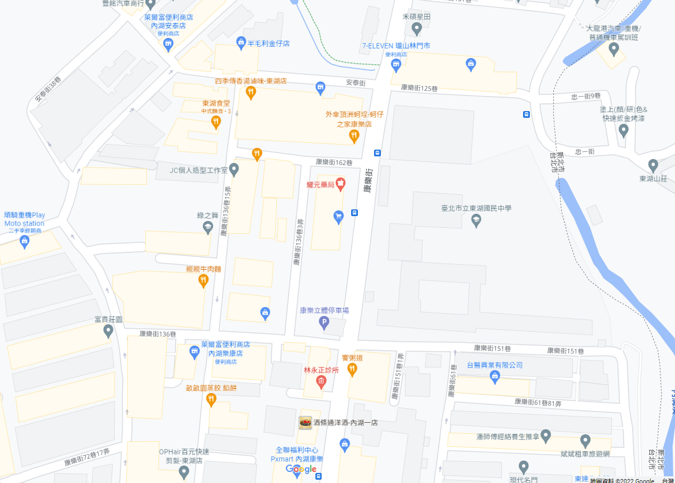
說明會地點

